Самописные CMS

Давайте еще раз повторим откуда берутся самописные CMS и для чего они нужны.

Когда вы видите в интернете какой-то сайт, вы точно не знаете на каком движке он написан. Вы видите только его внешнюю часть – это дизайн и контент. А то, что находится внутри (база данных, административная панель управления и пр) остается загадкой. И в случае использования уже готовой CMS вы точно знаете, что вас ждет внутри, то с самописным вариантом может быть сюрприз, так как он создается полностью под нужды конкретного заказчика руками программиста или целой веб-студией.

Такие системы управления контентом часто используют, когда требуется повышенный уровень безопасности, гибкость функционала и даже простота в работе. Когда отметают все лишнее от готовых CMS и полностью кастомизируют под конкретные задачи проекта. Чаще всего они лишены той громоздкости готовых CMS, просты и интуитивно понятны.

Огромным плюсом таких движков, несомненно, является отсутствие лишних плагинов и расширений, которые чаще всего требуют обслуживания и утяжеляют сайт. Это позволяет максимально увеличить производительность сайта, что для нас, как для контент-менеджеров, очень важно. Все должно работать быстро.

Давайте посмотрим на примере.

Для мобильного приложения по разбору составов продуктов было решено выбрать самописную CMS, так как в приложении не так много функционала и нет смысла использовать готовые решения, которые только будут «захламлять» административную панель лишней инфомрацией.

Для того чтобы попасть в административную панель, вам нужна ссылка на сайт этой CMS и доступ. Доступ можно получить двумя способами (это оговаривается с заказчиком):

- самостоятельная регистрация и ожидание, когда вам открою права редактирования контента;

- выданный вам логин и пароль от заказчика.

После получения доступа и технического задания вы попадаете в административную панель, где, в зависимости от выданных вам прав, будут видны доступные вам разделы сайта.

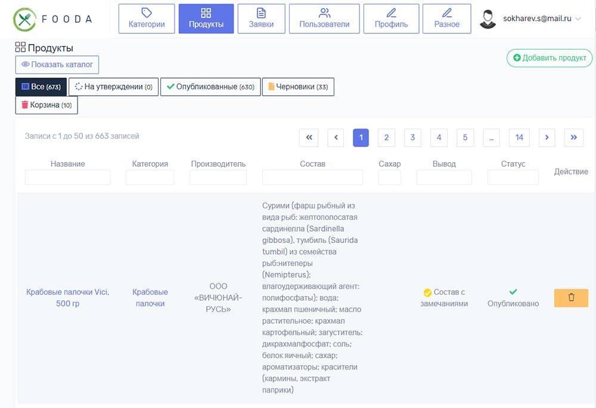

Всегда помните, что важно работать в рамках технического задания! Иногда заказчик не знает/забывает, как настраивать доступ и дает вам полный доступ ко всей информации, ваша главная задача не наделать ничего лишнего. Поэтому не стесняйтесь почаще перечитывать ТЗ и вы быстро разберетесь в каких разделах вам нужно работать, а на какие не стоит обращать внимание.

На примере CMS для мобильного приложения, доступ предоставлен ко всем разделам. Контент, который будет публиковаться в мобильном приложении, расположен во вкладке «Продукты» на верхней рабочей панели.



Кнопка «Показать каталог», расположенная под верхней рабочей панелью, открывает меню со списком всех добавленный продуктов.

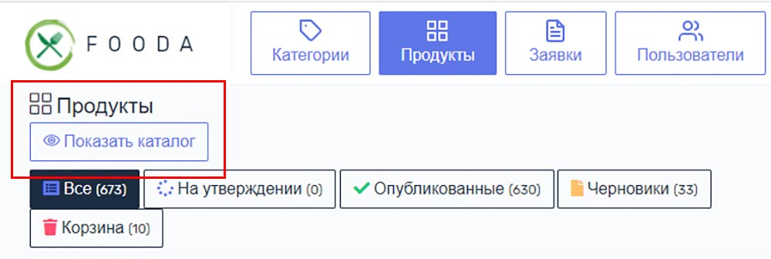

В каталогах можно удобно пользоваться списком всех категорий и подкатегорий товаров.

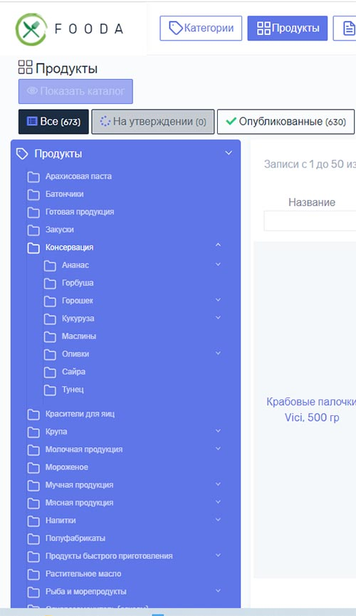

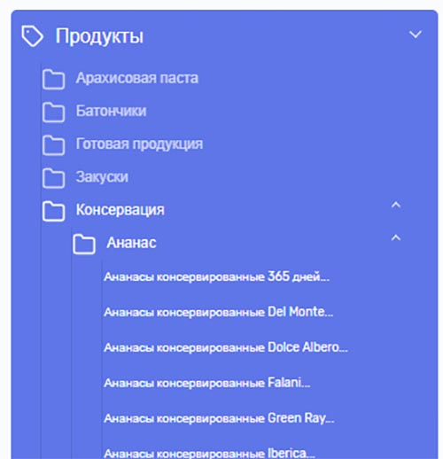

Если навести курсор на длинное название товара, то появится его полное название.

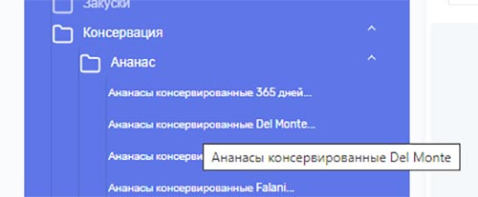

Закрыть Каталог можно снова нажав на кнопку «Показать каталог».

*Важно!* Такая система каталогизации используется, например, в готовой CMS MODX, но это не значит, что в других самописных CMS будет такой же каталог. Каждая самописная CMS будет уникальной. Заказчик самостоятельно выбирает все удобные функции готовых CMS и дополняет их по своему желанию.

Список всех добавленных карточек вы видите на главной странице вкладки «Продукты».

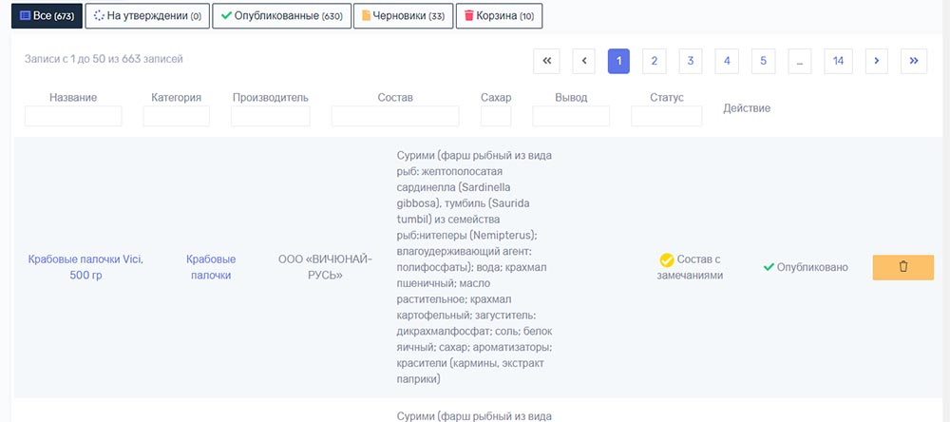

Чаще всего в этом списке вы видите не только свои добавленные карточки, но и те, которые добавляют другие контент-менеджеры. Поэтому будьте внимательны, когда хотите удалить или отредактировать карточку.

Так же зачастую в административных панелях организована система поиска для удобства работы. Это может быть поиск по словам, категориям, публикации и прочее. Фильтры и параметры поиска будут отображаться в соответствующем разделе.

В случае с нашим примером CMS для мобильного приложения поиск организован по ключевым словам.

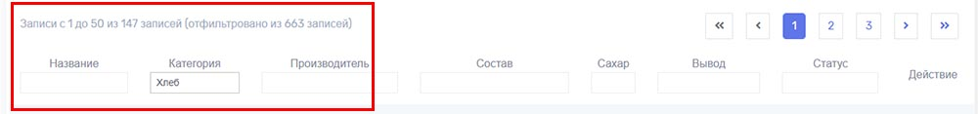

Вводя в соответствующий раздел нужно вам слово, поисковая система будет показывать вам все карточки, имеющие совпадение с этим словом.

Так же поиск может быть организован через отдельные вкладки о статусе товара: на утверждении, опубликованные, черновики и прочее.



Добавление новых карточек чаще всего происходит через кнопку «Добавить», «Добавить товар», «Новый товар» и т.п. В нашем примере это кнопка «Добавить продукт».

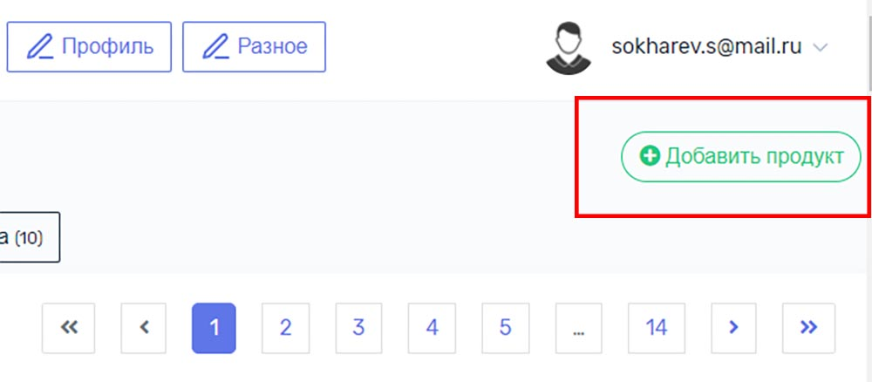

После нажатия на эту кнопку у вас откроется окно с карточкой товара, куда вам нужно будет вносить данные. В этом окне могут быть абсолютно разные данные. Это зависит от тематики сайта. В нашем примере это продукт питания, который имеет название, производителя, штрихкод и т.д.

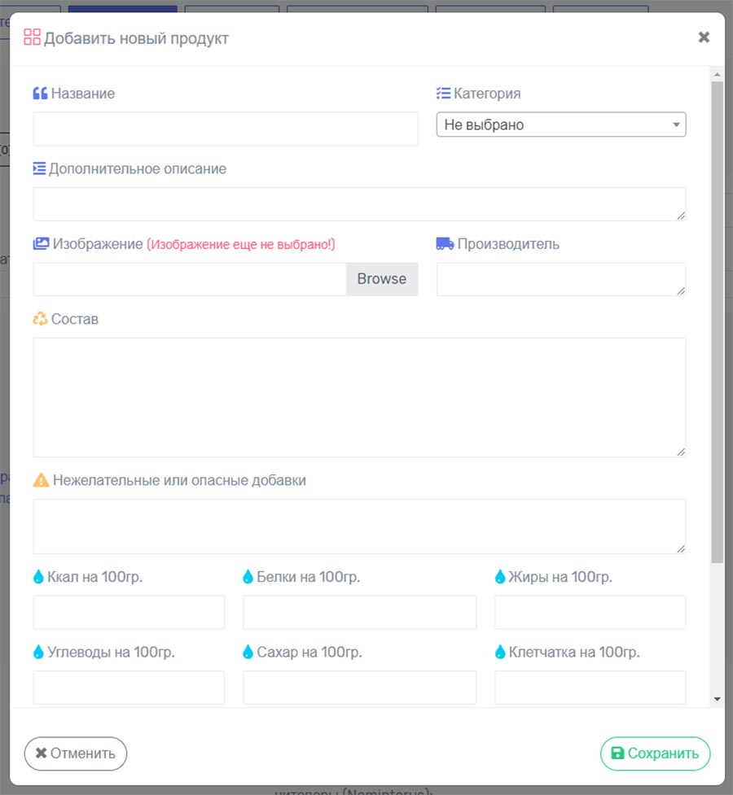

Если рассмотреть пример с товаром мебель у такой карточки будут примерно такие поля для заполнения: название, производитель, габариты, материал и другие технические характеристики.

Практически во всех карточках на любую тематику есть поле для добавления фотографии или нескольких фотографий.

Давайте еще раз повторим, что CMS показанная ниже – это только пример того, как может выглядеть самописная CMS. Каждая из них будет уникальна по-своему, поэтому всегда обращайте внимание на техническое задание и не стесняйтесь писать заказчику о том, что вы что-то не поняли или не можете найти. Лучше пару раз уточнить, чем потом все переделывать.

Жду ваши вопросы по пройденному уроку! Домашнее задание по отработке самописной CMS вы получите каждый в личные сообщения в телеграм. Удачи!